TÊN BÀI DẠY: TRUYỀN NĂNG LƯỢNG NHIỆT
Môn học: Khoa học tự nhiên 8
Thời gian thực hiện: 3 tiết
I. Mục tiêu
1. Về năng lực
1.1. Năng lực chung
- Năng lực tự chủ - tự học:
+ Chủ động, tích cực nhận nhiệm vụ và hoàn thành nhiệm vụ GV giao.
+ Tự quyết định cách thức thực hiện, phân công trách nhiệm cho các thành viên trong nhóm.
+ Tìm kiếm thông tin, tham khảo nội dung sách giáo khoa.
- Năng lực giao tiếp – hợp tác:
+ Tập hợp nhóm theo đúng yêu cầu, nhanh và đảm bảo trật tự.
+ Biết lắng nghe và có phản hồi tích cực trong giao tiếp.
+ Hỗ trợ các thành viên trong nhóm cách thực hiện nhiệm vụ.
+ Ghi chép kết quả làm việc nhóm một cách chính xác, có hệ thống.
+ Thảo luận, phối hợp tốt và thống nhất ý kiến với các thành viên trong nhóm để cùng hoàn thành nhiệm vụ nhóm.
- Năng lực giải quyết vấn đề - sáng tạo: Trả lời được các câu hỏi và hoàn thành nhiệm vụ của giáo viên.
1.2. Năng lực đặc thù
- Năng lực nhận thức Khoa học tự nhiên: Lấy được ví dụ về hiện tượng dẫn nhiệt, đối lưu, bức xạ nhiệt và mô tả sơ lược được sự truyền năng lượng trong mỗi hiện tượng đó.
- Năng lực tìm hiểu tự nhiên: Mô tả được sơ lược sự truyền năng lượng trong hiệu ứng nhà kính.
- Vận dụng kiến thức, kỹ năng đã học:
+ Phân tích được một số ví dụ về công dụng của vật dẫn nhiệt tốt, công dụng của vật cách nhiệt tốt.
+ Vận dụng kiến thức về sự truyền nhiệt để giải thích được một số hiện tượng đơn giản thường gặp trong thực tế.
2. Về phẩm chất
- Chăm chỉ: Ghi chép bài đầy đủ, hoàn thành các nhiệm vụ học tập.
- Trách nhiệm: Hoàn thành tốt nhất có thể những nhiệm vụ của cá nhân và của nhóm.
Nhận thức được tầm quan trọng của sự truyền nhiệt tới đời sống con người, trong sinh hoạt và sản xuất.
II. Thiết bị dạy học
Thời gian | Giáo viên | Học sinh
Tiết 1 | - Kế hoạch bài dạy và bài giảng điện tử PowerPoint.  - Bộ thí nghiệm về sự truyền nhiệt.  - Các mẫu phiếu học tập, báo cáo kết quả thí nghiệm. | - Cá nhân: Tìm hiểu trước nội dung lí thuyết của bài
Tiết 2 |  | - Chuẩn bị đầy đủ các đồ dùng để thực hiện thí nghiệm  - Cá nhân: Thiết kế một ý tưởng thí nghiệm  Thí nghiệm 1: Tìm hiểu hiện tượng dẫn nhiệt  Thí nghiệm 2: Tìm hiểu tính dẫn nhiệt của các chất  Thí nghiệm 3: Tìm hiểu hiện tượng đối lưu  Thí nghiệm 4: Tìm hiểu hiện tượng bức xạ nhiệt  Thí nghiệm 5: Tìm hiểu hiện tượng nhà kính
Tiết 3 |  | - Chuẩn bị đầy đủ các đồ dùng để thực hiện thí nghiệm
II. Tiến trình dạy học
TIẾT 1 - TÌM KIẾM, NGHIÊN CỨU VÀ TỔNG HỢP KIẾN THỨC
1. Hoạt động 1: Xác định vấn đề (10 phút)
- Mục tiêu: Tạo hứng thú cho học sinh và đặt vấn đề, giao nhiệm vụ cho HS
- Nội dung: GV đưa ra tình huống để HS xác định vấn đề cần giải quyết và nhiệm vụ học tập
- Sản phẩm: HS mô tả được vấn đề cần giải quyết
- Tổ chức thực hiện:
Hoạt động của GV và HS | Nội dung hoạt động
GV ổn định tổ chức lớp và sắp xếp HS ngồi theo các nhóm từ 6 đến 8 HS.
GV để HS quan sát hình ảnh máy/đèn sưởi và máy điều hoà không khí.
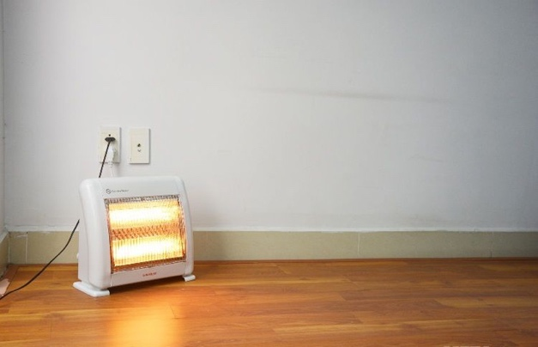 | 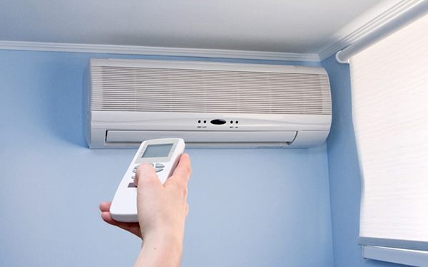
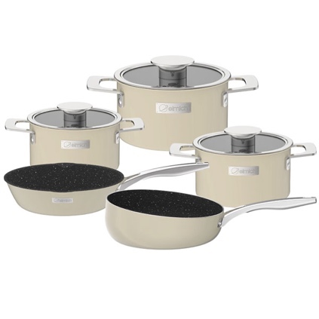 | 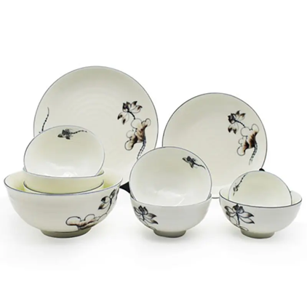
Sau đó yêu cầu HS trả lời câu hỏi:
CH1: Điều hoà và máy sưởi được lắp đặt trong phòng như thế nào? Vì sao có sự khác biệt đó?
CH2: Vật liệu thường được sử dụng làm nồi, chảo và bát đĩa là gì? Hãy giải thích vì sao chúng ta lại sử dụng vật liệu như vậy.
Từ câu trả lời của HS, GV dẫn dắt HS vào các nhiệm vụ của bài học và tiến trình thực hiện để giải quyết vấn đề. | - Nhiệm vụ 1: Tìm hiểu các kiến thức về sự truyền nhiệt thông qua các kênh thông tin như SGK, sách báo, mạng Internet,… (HS đã tìm hiểu trước ở nhà)  - Nhiệm vụ 2: Thực hiện các thí nghiệm kiểm chứng cho phần lí thuyết đã có ở Nhiệm vụ 1 về sự truyền nhiệt  - Nhiệm vụ 3: Vận dụng các kiến thức về sự truyền nhiệt để giải thích các hiện tượng trong thực tế.
2. Hoạt động 2: Giải quyết vấn đề (35 phút)
- Mục tiêu: Lấy được ví dụ về hiện tượng dẫn nhiệt, đối lưu, bức xạ nhiệt và mô tả sơ lược được sự truyền năng lượng trong mỗi hiện tượng đó.
- Nội dung: HS làm việc nhóm, nghiên cứu sách giáo khoa và dựa vào các thông tin đã tìm hiểu trước để giải quyết vấn đề
- Sản phẩm: Trình bày kết quả tìm hiểu của nhóm vào giấy A0
- Tổ chức thực hiện:
Hoạt động của GV và HS | Nội dung hoạt động
HS thảo luận và thực hiện Nhiệm vụ 1.  Thời gian thảo luận: 15 phút | - Nhiệm vụ 1: Tìm hiểu các kiến thức về sự truyền nhiệt thông qua các kênh thông tin như SGK, sách báo, mạng Internet,… (HS đã tìm hiểu trước ở nhà)  - Hình thức trình bày: Viết trên giấy A0 theo kĩ thuật khăn trải bàn  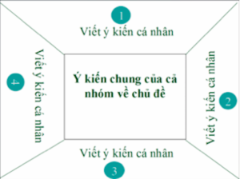  - Nội dung: Khoa học, xúc tích, ngắn gọn và dễ hiểu
GV quan sát hoạt động của các nhóm, hỗ trợ và giúp đỡ HS.
Sau khi kết thúc thời gian thảo luận, GV yêu cầu đại diện 1 nhóm HS trình bày sản phẩm.  → Đại diện 1 nhóm lên trình bày; các nhóm còn lại lắng nghe, bổ sung và nhận xét cho nhóm bạn. | I. Các hình thức truyền năng lượng nhiệt  1. Hiện tượng dẫn nhiệt  - Nhiệt lượng truyền từ nơi có nhiệt độ cao đến nơi có nhiệt độ thấp hơn.  - Dẫn nhiệt chủ yếu xảy ra ở vật rắn.  2. Hiện tượng đối lưu  - Đối lưu làm cho nước trong cốc nóng lên và tạo sự truyền nhiệt.  - Chuyển động thể chỗ nhau của phân tử nước tạo nên sự truyền năng lượng nhiệt.  - Sự đối lưu cũng xảy ra trong chất khí và giúp điều hoà nhiệt độ trong căn phòng.  - Truyền nhiệt bằng đối lưu chính là hình thức truyền nhiệt chính trong chất khí và chất lỏng.  3. Hiện tượng bức xạ nhiệt  - Truyền nhiệt không cần tiếp xúc giữa các vật, ví dụ như năng lượng từ Mặt Trời truyền ra xung quanh và được truyền đến Trái Đất thông qua các tia nhiệt.  II. Truyền năng lượng trong hiệu ứng nhà kính  - Nhờ ánh sáng Mặt Trời chiếu tia nhiệt qua kính vào nhà, các vật và không khí trong nhà kính nhận được nhiệt lượng và nóng lên, làm tăng nhiệt độ bên trong nhà kính.  - Hiệu ứng nhà kính cũng xảy ra đối với Trái Đất, làm nóng lên toàn bộ mặt đất, đại dương và không khí trên Trái Đất.  III. Công dụng của vật dẫn nhiệt và vật cách nhiệt  - Trong cùng điều kiện như nhau, chất nào truyền năng lượng nhiệt nhanh hơn thì chất đó dẫn nhiệt tốt hơn.  - Các vật liệu dẫn nhiệt kém như len và đồ len được dùng để may quần áo ấm.  - Các bộ phận cần dẫn nhiệt tốt như ống dẫn ga của điều hòa không khí.
GV tổng hợp ý kiến của các nhóm và thống nhất những thông tin quan trọng, trong đó ưu tiên những nội dung trùng lặp.
Lưu ý: GV không xác nhận tính đúng đắn hay mở rộng kiến thức mà chỉ tổng hợp dựa vào những gì HS đã trình bày được.
→ HS ghi lại những kiến thức này vào giấy. Thư kí nhóm tổng hợp lại một lần nữa và gửi bản mềm lại GV trước buổi sau.
GV yêu cầu HS về nhà đọc kĩ kiến thức đã tìm hiểu và chuẩn bị dụng cụ cho Nhiệm vụ 2: Thực hiện các thí nghiệm kiểm chứng cho phần lí thuyết đã có ở nhiệm vụ 1 về sự truyền nhiệt.
Thí nghiệm 1: Tìm hiểu hiện tượng dẫn nhiệt
Thí nghiệm 2: Tìm hiểu tính dẫn nhiệt của các chất
Thí nghiệm 3: Tìm hiểu hiện tượng đối lưu
Thí nghiệm 4: Tìm hiểu hiện tượng bức xạ nhiệt
Thí nghiệm 5: Tìm hiểu hiện tượng nhà kính
Lưu ý:
- GV nhắc nhở HS nghiên cứu kĩ sách giáo khoa. Đặc biệt các nhóm định sử dụng đồ dùng thí nghiệm phải báo trước cho GV.
- Không bắt buộc HS thực hiện thí nghiệm như sách giáo khoa, thí nghiệm có thể do HS tự chuẩn bị.

TIẾT 2 - THỰC HIỆN CÁC THÍ NGHIỆM KIỂM CHỨNG
1. Hoạt động 1: Xác định vấn đề (5 phút)
- Mục tiêu: Tạo hứng thú cho học sinh và đặt vấn đề, giao nhiệm vụ cho HS
- Nội dung: GV đưa ra tình huống để HS xác định vấn đề cần giải quyết và nhiệm vụ học tập
- Sản phẩm: HS mô tả được vấn đề cần giải quyết.
- Tổ chức thực hiện:
Hoạt động của GV và HS | Nội dung hoạt động
GV ổn định tổ chức lớp và sắp xếp HS ngồi theo các nhóm từ 6 đến 8 HS.
GV yêu cầu HS trình bày những nhiệm vụ cần phải làm.  → HS trả lời cá nhân  Từ câu trả lời của HS, GV chốt lại những nhiệm vụ mà HS cần hoàn thành trong tiết học. | Nhiệm vụ 2: Thực hiện các thí nghiệm kiểm chứng cho phần lí thuyết đã có ở nhiệm vụ 1 về sự truyền nhiệt  Thí nghiệm 1: Tìm hiểu hiện tượng dẫn nhiệt  Thí nghiệm 2: Tìm hiểu tính dẫn nhiệt của các chất  Thí nghiệm 3: Tìm hiểu hiện tượng đối lưu  Thí nghiệm 4: Tìm hiểu hiện tượng bức xạ nhiệt  Thí nghiệm 5: Tìm hiểu hiện tượng nhà kính
2. Hoạt động 2: Giải quyết vấn đề (40 phút)
- Mục tiêu:
+ Mô tả được sơ lược sự truyền năng lượng trong hiệu ứng nhà kính.
+ Phân tích được một số ví dụ về công dụng của vật dẫn nhiệt tốt, công dụng của vật cách nhiệt tốt.
- Nội dung: HS thảo luận nhóm, tổng hợp và lựa chọn phương án thí nghiệm phù hợp. Sau đó các nhóm tiến hành thí nghiệm theo phương án đã chọn.
- Sản phẩm: HS tiến hành thành công thí nghiệm về năng lượng ánh sáng, tia sáng và rút ra nhận xét vào báo cáo thí nghiệm.
- Tổ chức thực hiện:
Hoạt động của GV và HS | Nội dung hoạt động
Lựa chọn phương án thí nghiệm (10 phút)
HS thảo luận và thực hiện Nhiệm vụ 2.
Thời gian thảo luận: 10 phút
GV quan sát hoạt động của các nhóm, hỗ trợ và giúp đỡ HS.
Lưu ý:
- GV nhắc nhở HS về thời gian.
- Không bắt buộc HS thực hiện thí nghiệm như sách giáo khoa, thí nghiệm có thể do HS tự chuẩn bị, không cần thiết đến các dụng cụ thí nghiệm.
Tiến hành thí nghiệm theo phương án đã lựa chọn (25 phút)
HS tiến hành các thí nghiệm cho Nhiệm vụ 2.  HS có thể tiến hành đồng thời hoặc lần lượt từng thí nghiệm tuỳ theo điều kiện của nhóm.  Các bước tiến hành thí nghiệm và kết quả thí nghiệm được HS trình bày vào Báo cáo thí nghiệm. | Nội dung báo cáo thí nghiệm: (các thí nghiệm đều được tham khảo trong SGK)  1. Thí nghiệm 1: Tìm hiểu hiện tượng dẫn nhiệt  - Dụng cụ thí nghiệm: Giá đỡ, thanh đồng, các đinh sắt, sáp, đèn cồn  - Các bước tiến hành:  + Bước 1: Lắp đặt các dụng cụ thí nghiệm  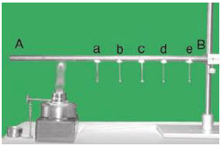  + Bước 2: Dùng đèn cồn đun nóng đầu A vủa thanh đồng  + Bước 3: Quan sát hiện tượng  - Hiện tượng xảy ra: Đinh sắt lần lượt rơi xuống theo hướng gần tới xa ngọn đèn cồn.  - Nhận xét - kết luận: Dẫn nhiệt là sự truyền nhiệt năng từ nơi có nhiệt độ cao sang nơi có nhiệt độ thấp.  2. Thí nghiệm 2: Tìm hiểu tính dẫn nhiệt của các chất  - Dụng cụ thí nghiệm: đèn cồn, giá đỡ, một thanh thuỷ tinh, một thanh đồng, một thanh nhôm, đinh sắt, sáp,…  - Các bước tiến hành:  + Bước 1: Lắp đặt các dụng cụ thí nghiệm  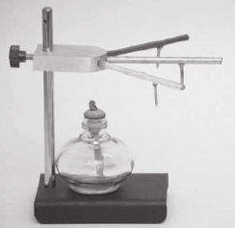  + Bước 2: Dùng đèn cồn đun nóng đế giữ ba đầu thanh  + Bước 3: Quan sát hiện tượng  - Hiện tượng xảy ra: Các đinh sắt lần lượt rơi xuống theo thứ tự thanh đồng, thanh nhôm. Đinh sắt gắn ở thanh thuỷ tinh không bị rơi  - Nhận xét - kết luận:  + Các chất khác nhau có khả năng dẫn nhiệt khác nhau.  + Kim loại dẫn nhiệt tốt hơn thuỷ tinh.  3. Thí nghiệm 3: Tìm hiểu hiện tượng đối lưu  - Dụng cụ thí nghiệm: hai ống nghiệm đựng nước, ống nghiệm (1) có gắn viên sáp ở đáy, ống nghiệm (2) có gắn viên sắp ở miệng ống, giá đỡ, đèn cồn  - Các bước tiến hành:  + Bước 1: Lắp đặt các dụng cụ thí nghiệm  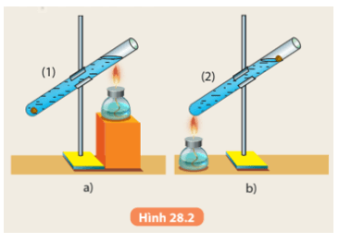  + Bước 2: Đun nóng nước ở gần miệng ống nghiệm (1), quan sát viên sáp có nóng chảy hay không  + Bước 3: Đồng thời đun nóng đáy ống nghiệm (2), quan sát viên sáp có nóng chảy hay không  - Bước 4: Ghi lại hiện tượng xảy ra  - Hiện tượng xảy ra:  + Ống nghiệm (1): Viên sáp không bị tan chảy, nước ở miệng ống nghiệm sôi còn nước dưới đáy còn nguội  + Ống nghiệm (2): Viên sáp bị nóng chảy, toàn bộ nước trong ống nghiệm đều nóng lên.  - Nhận xét - kết luận:  + Nước là chất dẫn nhiệt kém  + Đối lưu là sự truyền nhiệt bằng các dòng chất lỏng hoặc chất khí.  4. Thí nghiệm 4: Tìm hiểu hiện tượng đối lưu  - Dụng cụ thí nghiệm: bình thuỷ tinh đã phủ đen, nhiệt kết, đèn dây tóc, tấm gỗ  - Các bước tiến hành:  + Bước 1: Lắp đặt các dụng cụ thí nghiệm  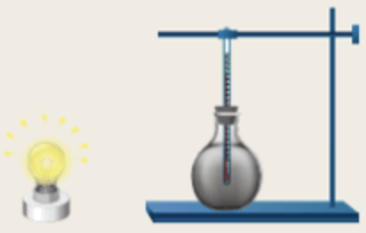  + Bước 2: Bật đèn, theo dõi sự thay đổi của nhiệt kế  + Bước 3: Đặt tấm gỗ giữa đèn và bình thuỷ tinh, theo dõi sự thay đổi của nhiệt kế  - Bước 4: Ghi lại kết quả  - Hiện tượng xảy ra:  + Khi không có tấm gỗ: nhiệt độ trong bình tăng nhanh  + Khi có tấm gỗ: nhiệt độ trong bình không còn tăng thêm  - Nhận xét - kết luận: Nhiệt năng truyền từ đèn tới bình thông qua tia nhiệt, khi ánh đèn bị chắn, quá trình truyền nhiệt dừng lại.  5. Thí nghiệm 5: Tìm hiểu hiện tượng nhà kính  - Dụng cụ thí nghiệm: hai cốc đựng lượng nước như nhau, nhiệt kế, chậu thuỷ tinh hoặc chậu nhựa trong suốt  - Các bước tiến hành:  + Bước 1: Lắp đặt các dụng cụ thí nghiệm  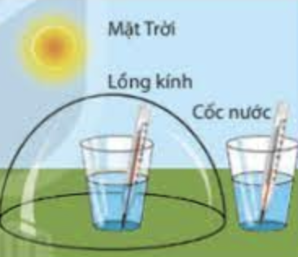  + Bước 2: Đặt hai cốc nước dưới ánh sáng Mặt Trời hoặc đèn dây tóc  + Bước 3: Theo dõi sự thay đổi của nhiệt kết  - Hiện tượng xảy ra: Nhiệt kế ở cốc đặt trong chậu có nhiệt độ cao hơn nhiệt kế ở cốc không có chậu  - Nhận xét - kết luận: Nhiệt năng truyền vào nhà kính lớn hơn nhiệt năng nhà kính truyền ra bên ngoài cho nên trong nhà kính sẽ có nhiệt độ cao hơn.
GV quan sát, theo dõi hoạt động của các nhóm và hỗ trợ HS khi cần thiết.
Lưu ý: GV nhắc nhở HS về thời gian.
GV thu lại các báo cáo thí nghiệm và lần lượt tráo đổi các nhóm với nhau.
→ Các nhóm HS đọc và đối chiếu các báo cáo thí nghiệm của nhóm khác.
GV yêu cầu HS về nhà đọc kĩ kiến thức, các thí nghiệm để chuẩn bị cho Nhiệm vụ 3.

TIẾT 3 – LUYỆN TẬP VÀ VẬN DỤNG
1. Hoạt động 1: Hệ thống hoá kiến thức (15 phút)
- Mục tiêu: Hệ thống hoá các kiến thức đã học
- Nội dung: GV yêu cầu HS trình bày các kiến thức đã học
- Sản phẩm: Câu trả lời của HS
- Tổ chức thực hiện:
Hoạt động của GV và HS | Nội dung hoạt động
GV yêu cầu HS nhận xét, đối chứng các kết quả thí nghiệm với nội dung kiến thức đã tìm hiểu ở tiết1 theo nhóm.  Nhóm 1: Hiện tượng dẫn nhiệt  Nhóm 2: Hiện tượng đối lưu  Nhóm 3: Hiện tượng bức xạ nhiệt  Nhóm 4: Hiệu ứng nhà kính  → Đại diện các nhóm lần lượt trả lời. | 1. Hiện tượng dẫn nhiệt  - Dẫn nhiệt là sự truyền năng lượng nhiệt từ phần này sang phần khác của vật, từ vật này sang vật khác.  - Chất rắn dẫn nhiệt tốt, chất lỏng và chất khí dẫn nhiệt kém.  2. Hiện tượng đối lưu  - Đối lưu là sự truyền nhiệt bằng các dòng chất lỏng hay chất khí.  - Đối lưu là hình thức truyền nhiệt chủ yếu của chất lỏng và chất khí.  3. Hiện tượng bức xạ nhiệt  - Bức xạ nhiệt là sự truyền nhiệt bằng các tia nhiệt và có thể qua chân không  4. Hiệu ứng nhà kính  - Năng lượng do các tia nhiệt truyền từ ngoài vào bên trong nhà kính lớn hơn năng lượng do các tia nhiệt từ bên trong nhà kính truyền ra bên ngoài.
Sau từng câu trả lời của HS, GV hệ thống và nhấn mạnh các kiến thức về sự truyền nhiệt.
2. Hoạt động 2: Luyện tập (15 phút)
- Mục tiêu: Củng cố lại các kiến thức đã học
- Nội dung: GV tổ chức cho HS tham gia trả lời các câu hỏi trên phần mềm Plickers.
- Sản phẩm: Câu trả lời của HS
- Tổ chức thực hiện:
Hoạt động của GV và HS | Nội dung hoạt động
GV tổ chức cho HS trả lời các câu hỏi trắc nghiệm theo nhóm, thông qua phần mềm Plickers.  → HS tham gia trả lời.  GV thưởng cho nhóm có điểm số cao nhất. | Câu 1: Dẫn nhiệt là hình thức  A. nhiệt năng có thể truyền từ phần này sang phần khác của một vật.  B. bhiệt năng có thể truyền từ vật này sang vật khác.  C. bhiệt năng có thể truyền từ phần này sang phần khác của một vật, từ vật này sang vật khác.  D. bhiệt năng được bảo toàn.  Câu 2: Bản chất của sự dẫn nhiệt là  A. sự thay đổi thế năng.  B. sự truyền động năng của các hạt vật chất khi chúng ta va chạm vào nhau.  C. sự thay đổi nhiệt độ.  D. sự thực hiện công.  Câu 3: Cho các chất sau đây: gỗ, nước đá, bạc, nhôm. Thứ tự sắp xếp nào sau đây là đúng với khả năng dẫn nhiệt theo quy luật tăng dần?  A. Gỗ, nước đá, nhôm, bạc B. Bạc, nhôm, nước đá, gỗ  C. Nước đá, bạc, nhôm, gỗ D. Nhôm, bạc, nước đá, gỗ  Câu 4: Đối lưu là  A. sự truyền nhiệt bằng các dòng chất lỏng hoặc chất khí.  B. sự truyền nhiệt bằng các dòng chất rắn.  C. sự truyền nhiệt bằng các dòng chất lỏng.  D. sự truyền nhiệt bằng các dòng chất khí.  Câu 5: Tại sao trong chất rắn không xảy ra đối lưu?  A. Vì khối lượng riêng của chất rắn thường rất lớn.  B. Vì các phân tử của chất rắn liên kết với nhau rất chặt, chúng không thể di chuyển thành dòng được.  C. Vì nhiệt độ của chất rắn thường không lớn lắm.  D. Vì các phân tử trong chất rắn không chuyển động.  Câu 6: Bức xạ nhiệt là  A. sự truyền nhiệt bằng các tia nhiệt đi thẳng.  B. sự truyền nhiệt qua không khí.  C. sự truyền nhiệt bằng các tia nhiệt đi theo đường gấp khúc.  D. sự truyền nhiệt qua chất rắn.  Câu 7: Năng lượng Mặt Trời truyền xuống Trái Đất bằng cách nào?  A. Bằng sự dẫn nhiệt qua không khí.  B. Bằng sự đối lưu.  C. Bằng bức xạ nhiệt.  D. Bằng một hình thức khác.  Câu 8: Đâu không phải là tác động của hiệu ứng nhà kính đến tự nhiên?  A. Khí hậu: gây ra các hiện tượng như thủng tầng ozone, nóng lên toàn cầu, băng tan ở hai cực,...  B. Cảnh quan thiên nhiên: diện tích rừng bị thu hẹp, nhiều vùng đất ven biển bị nhấn chìm do mực nước biển dâng cao  C. Sinh vật: nhiều loài sinh vật không thích nghi được với sự thay đổi về nhiệt độ, môi trường sống và dần dần biến mất  D. Thu nhập và khả năng tìm kiếm việc làm tụt giảm do tình trạng sức khỏe không cho phép  Câu 9: Theo em, trách nhiệm của học sinh trong việc cùng chung tay làm giảm tác động của hiệu ứng nhà kính là gì?  A. Học tập tốt, hiểu về nguyên nhân cũng như tác động để có thể có các hành động phù hợp góp sức làm giảm đi tính cực đoan của hiệu ứng nhà kính.  B. Đối với học sinh, chỉ cần học tập thôi là đủ.  C. Hiệu ứng nhà kính không liên quan trên học sinh.  D. Tham gia các cuộc thi để nâng cao kiến thức của bản thân  Câu 10: Các nhà máy nên làm gì để làm giảm tác động tiêu cực của hiệu ứng nhà kính, biến đổi khí hậu?  A. Xả thải trực tiếp ra môi trường.  B. Thực hiện chiến dịch chia sẻ phương tiện cho nhân viên, xử lí nước thải trước khi xả thải ra môi trường.  C. Tăng lương cho nhân viên.  D. Tích cực sử dụng các nguồn tài nguyên thiên nhiên.
3. Hoạt động 3: Vận dụng (15 phút)
- Mục tiêu:
+ Phân tích được một số ví dụ về công dụng của vật dẫn nhiệt tốt, công dụng của vật cách nhiệt tốt.
+ Vận dụng kiến thức về sự truyền nhiệt để giải thích được một số hiện tượng đơn giản thường gặp trong thực tế.
- Nội dung: HS hoàn thành bài tập theo nhóm
- Sản phẩm: Lời giải của HS
- Tổ chức thực hiện:
Hoạt động của GV và HS | Nội dung hoạt động
- GV yêu cầu HS trả lời các câu hỏi theo nhóm.  → HS thảo luận theo nhóm 5 phút để đưa ra câu trả lời vào bảng phụ.  Sau khi các hoàn thành xong, các nhóm sẽ chấm/chữa chéo cho nhau dựa vào đáp án GV đưa ra.  Nhóm 1 chấm nhóm 3;  Nhóm 2 chấm nhóm 4.  GV treo các bảng phụ lên bảng để lớp học cùng theo dõi.  Lưu ý: GV căn cứ thời gian để HS hoàn thành bài tập. Những bài chưa hoàn thành kịp, GV có thể giao về nhà cho HS làm cá nhân. | Câu 1: Tại sao máy lạnh trong phòng thường được gắn ở vị trí cao, lò sưởi thì được đặt ở dưới thấp?  Trả lời:  - Máy lạnh thường được gắn ở trên cao để trong mùa nóng máy thổi ra khí lạnh hơn không khí bên ngoài nên khí lạnh đi xuống dưới, khí nóng ở dưới đi lên cứ như vậy làm mát cả phòng.  - Lò sưởi phải đặt dưới nền nhà để không khí gần nguồn nhiệt được làm ấm nóng lên, nở ra, khối lượng riêng giảm đi và nhẹ hơn không khí lạnh ở trên nên nó bay lên, làm không khí lạnh ở trên chuyển động xuống dưới, lại tiếp tục được làm nóng lên, cứ như vậy làm cả phòng được nóng lên.  Câu 2: Tại sao nồi, xoong thường làm bằng kim loại, còn bát đĩa thường là bằng sứ?  Trả lời:  - Nồi, xoong dùng để nấu chín thức ăn. Làm nồi xoong bằng kim loại vì kim loại dẫn nhiệt tốt làm cho thức ăn nhanh chín.  - Bát đĩa dùng để đựng thức ăn, muốn cho thức ăn lâu bị nguội thì bát đĩa làm bằng sứ là tốt nhất vì sứ là chất dẫn nhiệt kém.  Câu 3: Tại sao vào mùa hè, không khí trong nhà mái tôn nóng hơn trong nhà mái tranh ; còn mùa đông, không khí trong nhà mái tôn lại lạnh hơn trong nhà mái tranh.  Trả lời:  - Mái tôn dẫn nhiệt tốt hơn mái tranh, vì vậy vào mùa hè, môi trường xung quanh có nhiệt độ rất cao, nhà mái tôn dẫn nhiệt tốt nên không khí trong nhà mái tôn nóng hơn trong nhà máy tranh.  - Còn về mùa đông, môi trường xung quanh có nhiệt độ rất thấp, nhà mái tôn dẫn nhiệt tốt nên không khí trong nhà máy tôn lại lạnh hơn trong nhà mái tranh.  Câu 4: Đứng gần một bếp lửa, ta cảm thấy nóng. Nhiệt năng mà cơ thể nhận được từ bếp chủ yếu là do dẫn nhiệt, đối lưu hay bức xạ? Tại sao?  Trả lời:  Đứng gần một bếp lửa, ta cảm thấy nóng. Nhiệt năng mà cơ thể nhận được từ bếp chủ yếu là do bức xạ vì tia nhiệt truyền thẳng.

Tài liệu được chia sẻ bởi Website VnTeach.Com
https://www.vnteach.com
Một sản phẩm của cộng đồng facebook Thư Viện VnTeach.Com
https://www.facebook.com/groups/vnteach/
https://www.facebook.com/groups/thuvienvnteach/

